Instalar apache:

Para instalar apache
sudo apt update
sudo apt install apache2

Si ejecutamos el siguiente comando se abrirá en chromium el index.html que se ha creado al instalar apache -> indicativo de que se ha instalado correctamente
chromium localhost

copiamos a /var/www/html/ los archivos de la página (nos colocamos con cd en la carpeta donde tenemos el proyecto):

sudo cp * -r /var/www/html/

comprobamos que se han copiado los archivos
ls /var/www/html/
chromium localhost/juego.html
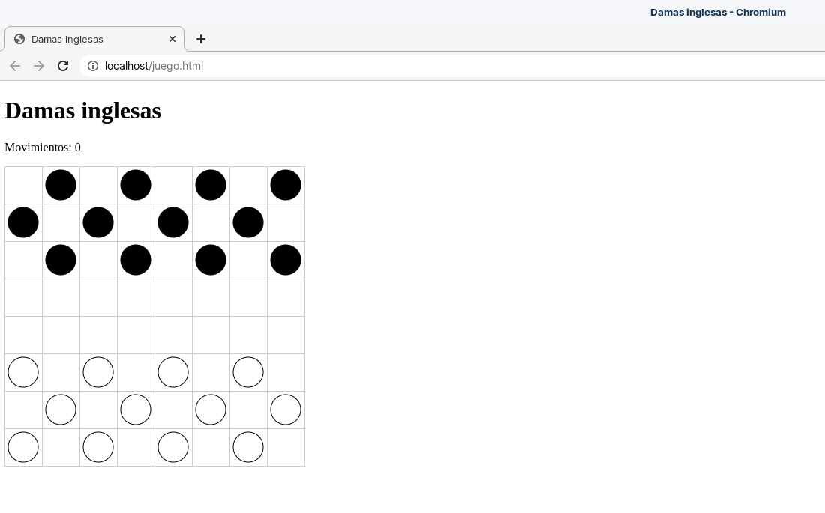

Uso de Service Workers
En chromium en herramientas para desarrolladores:
Marcar update on reload y actualizar la página
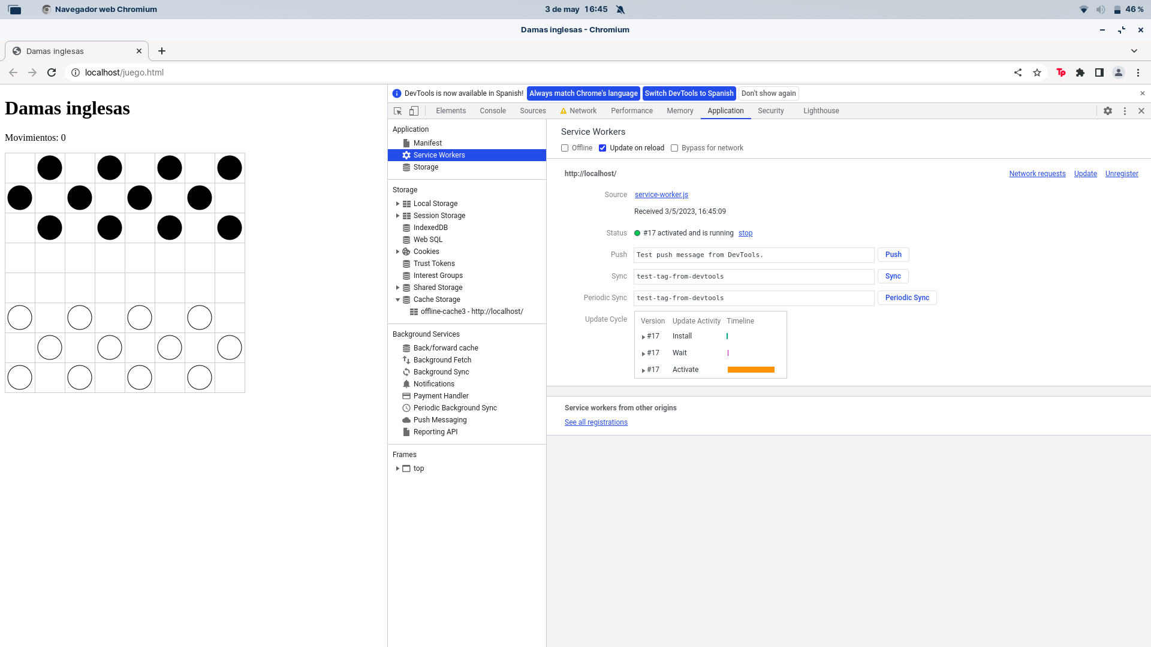
Esto va ha descargar en la caché la página offline y el js para que el juego funcione offline

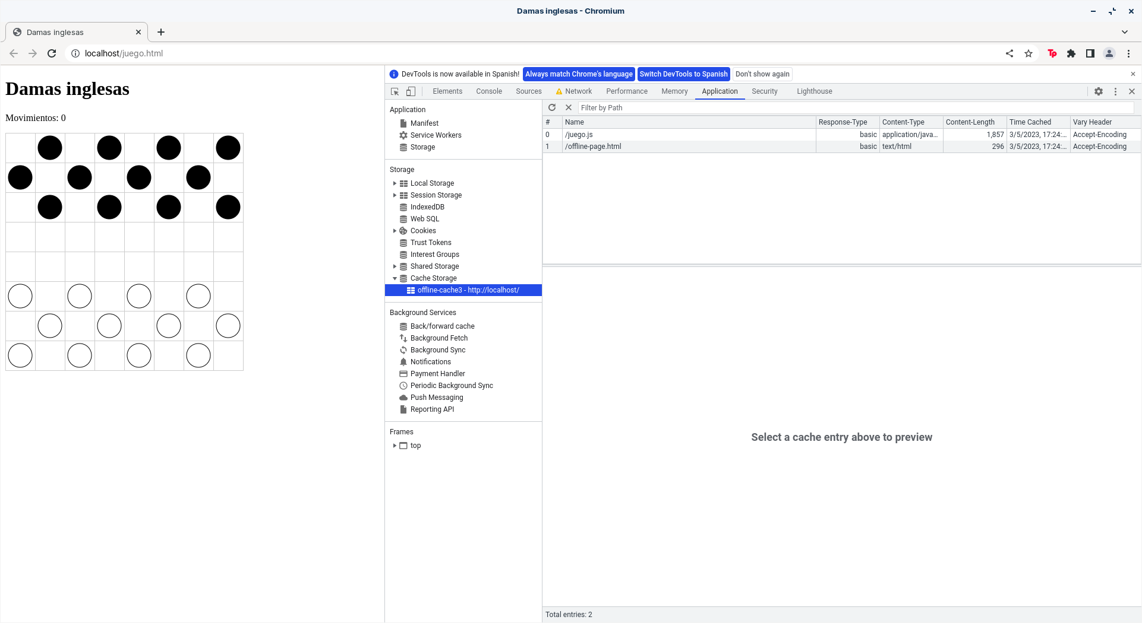

Si marco la casilla offline y desmarco la casilla update on reload y recargo la página, se carga la página cargada en la cahé

